**Муниципальное дошкольное образовательное автономное учреждение**

**«Центр развития ребенка – детский сад №56 «Надежда» г.Орска»**



**Линейка добрых дел:**

**«Давайте любимые книжки откроем…»**

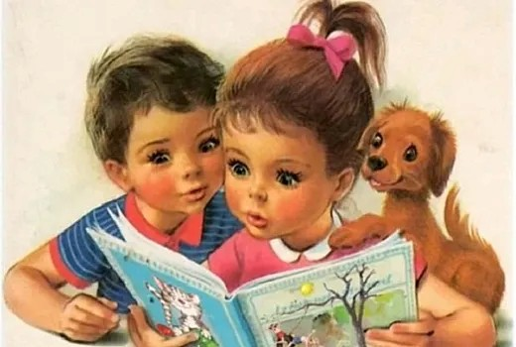

**Подготовила:**

воспитатель высшей

кв. категории

Комиссарова Н.В.

**Орск 2024 г.**

Дорогие ребята! На этой неделе мы с вами много говорили о книгах. Наверняка вы узнали историю появления книги и об этом нам сейчас хотят рассказать дети подготовительной группы №3:

***Дети:***

Древние народы книги  
Делали из глины.  
Тонкие лепили  
Из неё пластины.

Заострённой палочкой  
Знаки выдавливали,  
А потом сушили  
Или обжигали.

Египтяне на камнях  
Высекали буквы,  
А китайцы на пластинах  
Из бамбука.

А потом изобретён  
Был папирус тонкий  
Из полосок тростника  
Нашими потомками.

И в хорошем состоянье  
Свитки сохранились.  
Как теперь мы знаем люди  
Древние трудились.

***Ведущий:***

А сейчас мы покупаем  
Книги в магазине.

Яркие и красивые.

Ребята, русская народная пословица гласит: **«Кто много читает, тот многое знает»**. И это правильно. Книги рассказывают нам о многом: о нашей Родине, её просторах, её лучших людях, о мире, в котором мы живём, о прошлом и будущем людей. А какие пословицы о книге знаете вы ребята? А кто не знает послушайте. Пожалуйста ребята.

**3 гр. Испокон века - книга растит человека.  
4 гр. Хорошая книга - лучший друг.**

**5 гр. Книги не говорят, а правду сказывают.**

**7 гр. С книгой поведёшься — ума наберёшься.**

**8 гр. Книга одна, да тысячу людей учит.**

**10 гр. Книга мала, а ума придала.**

Для каждого человека найдётся нужная и полезная книга. Рабочий читает книгу о станках и машинах, чтобы лучше ими управлять, врач – как лечить людей, чтобы они меньше болели, а учитель – о том, как учить детей.

А вы дети наверно, любите больше всего сказки?

И я предлагаю отгадать загадки в картинках.

Вы должны назвать ***сказочного героя чья вещь изображена на картинке.***

Туфелька – Золушка

Ключик – Буратино

Красная шапочка – Красная шапочка

Бочонок меда – Винни-Пух

Яйцо – Курочка Ряба

*Какой сказочный персонаж, лезет вон из кожи?*

*Какое настоящее имя Царевны Лягушки? (Василиса Примудрая)*

**Закончить я хочу нашу линейку словами известного детского писателя Сергея Михалкова**

**Обращение писателя к читателям**

Я к вам обращаюсь, товарищи, дети:  
Полезнее книги нет вещи на свете!  
Пусть книги друзьями заходят в дома,  
Читайте всю жизнь, набирайтесь ума!

А сейчас предлагаю исполнить гимн нашего детского сада: